TOREK, 5. maj 2020
Dragi devetošolci,
ne pozabite na ocenjevanje in svoje delo. V kolikor ima kdo težave, me kontaktirajte! Z veseljem vam odgovorim. In ne pozabite, da je pogoj za oceno urejen zvezek in delovni zvezek.
Danes si najprej poglejte rešitve včerajšnjega poglavja 'Kakšne so bile posledice aprilske vojne v Sloveniji'.

Danes si bomo pogledali poglavje 'Boj za osvoboditev'. V kolikor še niste, si v učbeniku preberite včerajšnje poglavje na straneh 101 in 102, današnje poglavje, ki si ga morate prebrati, pa je na straneh 103 in 104. Preberite spodnje prosojnice:
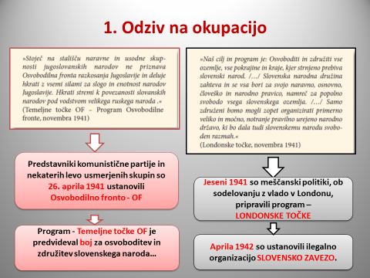
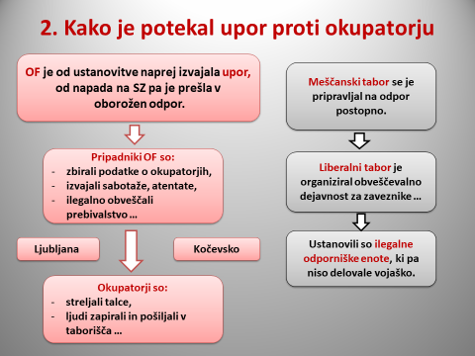
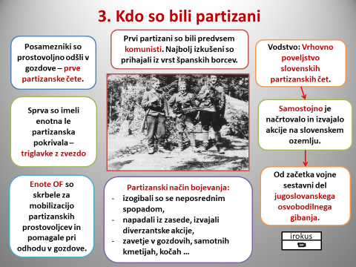

Zdaj pa odprite delovne zvezke in rešite celotno stran 71. Zdaj pa si v zvezke napišite naslov 'Boj za osvoboditev' in ob pomoči učbenika in DZ odgovorite na naslednja vprašanja:
- V bistvenih točkah opišite, kakšen je bil odziv na okupacijo (komunistična partija, OF, londonske točke, Slovenska zaveza).
- Opiši, kako je potekal upor proti okupatorju (OF, tabori, spopad).
- Napiši tri značilnosti partizanskega gibanja.
Lepo vas pozdravljam,
učiteljica Urša

